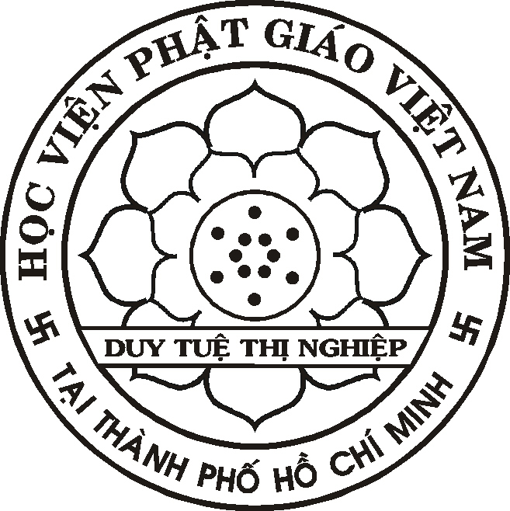
GIÁO HỘI PHẬT GIÁO VIỆT NAM CỘNG HÒA XÃ HỘI CHỦ NGHĨA VIỆT NAM HỌC VIỆN PHẬT GIÁO VIỆT NAM TẠI TP. HCM Ðộc lập - Tự do - Hạnh phúc

SƠ YẾU LÝ LỊCH

Ảnh
3 x 4
đóng dấu giáp lai
(dành cho tuyển sinh đối với học viên là Cư sĩ)

- Họ và tên:
- Pháp danh (nếu có): ...............................  Nam;  Nữ
- Ngày tháng năm sinh: Nơi sinh (tên tỉnh, theo khai sinh):
- Số CCCD: Ngày cấp: Nơi cấp:
- Quê quán: Tôn giáo:
- Dân tộc: Quốc tịch:
- Thường trú (số, đường, phường, quận, tỉnh/Tp):

- Hiện ở (số, đường, phường, quận, tỉnh/Tp):

- Điện thoại: (nếu có zalo):
- Trình độ thế học: (tốt nghiệp THPT hoặc tương đương, bắt buộc)
- Trình độ Phật học (nếu có):
- Tham gia sinh hoạt xã hội (nếu có):
- Khen thưởng/kỷ luật (nếu có):

I. TÓM TẮT QUÁ TRÌNH BẢN THÂN
Nêu rõ từng thời gian (giai đoạn - năm) 12 tuổi đến nay làm gì? ở đâu?

II. THÀNH PHẦN GIA ĐÌNH
* Họ tên cha: Năm sinh/Tuổi:
- Nghề nghiệp:.................................................Điện thoại:
- Địa chỉ:
* Họ tên mẹ: Năm sinh/Tuổi:
- Nghề nghiệp:.................................................Điện thoại:
- Địa chỉ:
* Họ tên vợ/hoặc chồng (nếu có): Năm sinh/Tuổi:
- Nghề nghiệp:.................................................Điện thoại:
- Địa chỉ:
* Anh, chị, em ruột (tên, tuổi, nghề nghiệp, địa chỉ):

Tôi cam đoan những lời khai trên là đúng sự thật, nếu có điều sai trái tôi xin hoàn toàn chịu trách nhiệm trước pháp luật.
XÁC NHẬN …………….., ngày …... tháng ….. .năm 2025
(của cơ quan có thẩm quyền) Kính đơn
(ký, ghi họ tên)

